I CAMBIAMENTI CLIMATICI E IL RUOLO DEI SATELLITI
di
Giovanni Colella
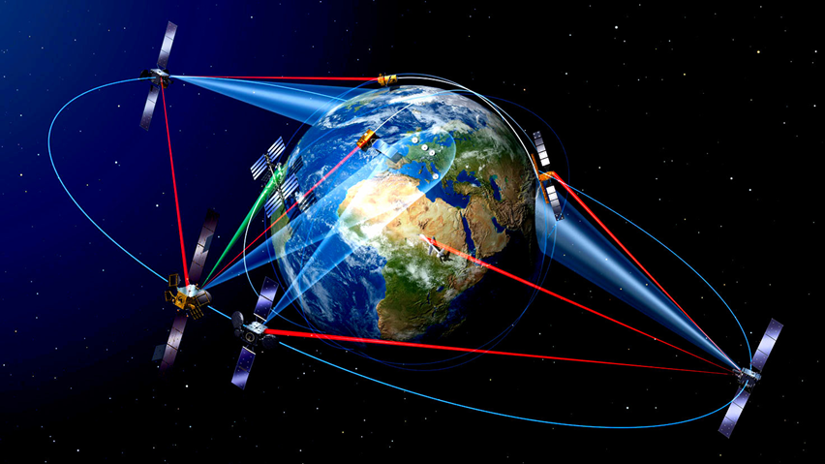
Fig.1: I satelliti del programma COPERNICUS osservano la Terra (Fonte ESA)

Introduzione
In un video del 23 settembre 2019 l’astronauta Luca Parmitano racconta il cambiamento climatico visto dalla stazione spaziale internazionale.
“Un bambino mi ha chiesto quale pianeta mi piacerebbe esplorare di più come astronauta. La risposta è molto semplice: il nostro pianeta, che con il suo vasto e variegato territorio è una costante fonte di meraviglia. Noi astronauti siamo un team internazionale che lavora insieme, e come terrestri, ogni volta che guardiamo fuori dalla finestra della cupola abbiamo una vista nuova e incredibile che ci ricorda quanto sia preziosa e fragile la nostra Terra. Dagli atolli scomparsi alle Maldive, alla riduzione dei ghiacciai nell’Artico, Sud America, Europa, Asia. Dalle foreste in fiamme, alla ondata di caldo vista in Europa questa estate, agli uragani devastanti di intensità sempre crescente, l’impatto umano è visibile e tangibile.”
I satelliti, la tutela dell’ambiente e la lotta al cambiamento climatico, a prima vista possono apparire molto distanti tra loro ma, in realtà, sono molto più vicini di quanto si possa pensare.
I dati di osservazione dei satelliti orbitanti intorno alla Terra, ad esempio, permettono di valutare lo stato di salute del nostro pianeta e quanto avviene quotidianamente sulla superficie terrestre, rilevando i movimenti dei ghiacciai, l’estensione delle foreste, gli incendi.
Condizione necessaria per capire la situazione attuale e le tendenze future del clima è
la disponibilità di dati osservativi sufficientemente accurati, che offrano una copertura uniforme del pianeta e che siano prodotti con regolarità. Una notevole mole di questi dati è fornita dai satelliti la cui analisi è di fondamentale importanza per le attività di previsione, per individuare le tendenze e per la programmazione di attività di contrasto e prevenzione degli effetti del cambiamento climatico.
Un ruolo importante nella lotta al cambiamento climatico è svolto dalla possibilità di scambio di informazioni e dati in tempo reale tra enti e agenzie impegnati nello studio di tali cambiamenti. I satelliti per le telecomunicazioni permettono tali scambi contribuendo positivamente alla tutela dell’ambiente e alla gestione di rischi legati ai cambiamenti climatici.
Ricordiamo anche la presenza della rete di satelliti meteorologici, che attraverso l’osservazione delle condizioni atmosferiche da remoto, insieme ai dati delle reti di stazioni di monitoraggio al suolo e ai radiosondaggi, danno un contributo essenziale per le previsioni meteorologiche.

- Note storiche

Le prime fotografie della Terra, scattate dallo spazio, risalgono a settantacinque anni fa.
Il 24 ottobre 1946, il vettore V2, dotato di una macchina fotografica capace di scattare immagini ogni 1,5 secondi raggiunse i 104 km d’altezza per poi atterrare nel deserto del New Mexico.

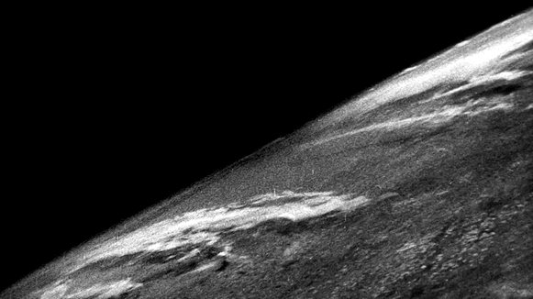
Fig.2: Prima immagine della Terra dallo spazio, ottenuta da un razzo V2. (Foto: US Army)

Il primo satellite artificiale lanciato nello spazio fu lo Sputnik I, messo in orbita nel 1957. Segnò un importante punto a favore dell’Unione Sovietica sugli antagonisti Stati Uniti.
Il 31 gennaio 1958 gli Stati Uniti, a soli 3 mesi dal lancio dello Sputnik, lanciarono l’Explorer 1, un razzo nato dall’evoluzione dei missili balistici V2 usati durante la seconda guerra mondiale che mise in orbita il primo satellite artificiale degli Stati Uniti.
Il 17 marzo 1958 la Marina statunitense lanciò il Vanguard, primo satellite con pannelli fotovoltaici integrati, in un’epoca in cui questa tecnologia era ancora poco usata in ambito spaziale. Vanguard 1 dimostrò che il nostro pianeta presenta un rigonfiamento equatoriale e fornì le prime rilevazioni dell’atmosfera Terrestre.
Il 17 febbraio 1959, da Cape Canaveral, viene lanciato il satellite Vanguard 2. Compito del satellite era di misurare la densità delle nubi atmosferiche in funzione dell’altitudine, della latitudine, della stagione e dell’attività solare.
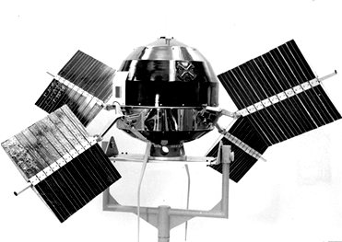
Fig.3: il satellite Explorer 6
Il 14 agosto 1959, il satellite Explorer 6 scattò la prima immagine della Terra vista da un satellite. Era sopra il Messico ad un’altitudine di circa 27.000 km. L’immagine mostrava un’area illuminata dal sole dell’Oceano Pacifico centro-settentrionale e la sua copertura nuvolosa
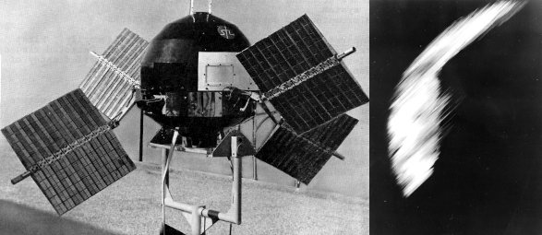
Fig. 4: Il satellite Explorer VI e la sua prima immagine, 1959 (Fonte NASA 1959)

Nel 1960, ci fu il lancio del satellite TIROS-1, primo satellite meteorologico funzionante che segnò l’inizio della diffusione globale delle informazioni meteo-climatiche.
Dal lancio dei primi satelliti è stata fatta tanta strada sia nel campo delle tecnologie satellitari che nell’applicazione dei dati da loro forniti. Parallelamente in molti è cambiato il modo di guardare il nostro pianeta: non più solo dispensatore di risorse naturali da consumare sempre più velocemente, ma casa comune da custodire e proteggere per le generazioni future.
I satelliti, attraverso le immagini degli oceani, dei ghiacciai, dei deserti, delle foreste, dell’atmosfera, ci rendono più consapevoli di cosa avviene sulla Terra e dei suoi cambiamenti.
Gli astronauti sulla Stazione Spaziale Internazionale hanno una visione unica e incredibile della Terra, vedono la sua fragilità e l’impatto che noi come esseri umani abbiamo sul nostro pianeta. Lo testimonia, l’astronauta Luca Parmitano, in un video registrato a bordo della Stazione spaziale internazionale: “Noi dalla stazione possiamo fare osservazione umana e posso dire che ho visto negli ultimi sei anni i cambiamenti. Ho visto i deserti avanzare, i ghiacci sciogliersi per cui spero che le nostre parole, le nostre visioni, il nostro sguardo possa essere condiviso per allarmare la gente verso quello che è il nemico numero uno oggi, il riscaldamento globale, e anche dare una spinta ai nostri leader, a chi ci guida, per fare tutto il possibile per cercare di migliorare la situazione, se non di invertirla.

- Il concetto di clima e i suoi parametri

Per clima si intende “l’insieme delle condizioni fisico-meteorologiche che caratterizzano mediamente una determinata zona del globo per un certo periodo di tempo: almeno trent’anni”, (Pasini: I cambiamenti climatici).
Il clima di una regione viene descritto attraverso gli “elementi del clima”, cioè temperatura, pressione, venti, umidità, precipitazioni, nuvolosità, intensità e durata della radiazione solare. Tutti questi elementi vengono misurati dalla rete di stazioni meteorologiche al suolo e dalla rete di satelliti meteorologici.
Gli elementi del clima dipendono da fattori astronomici come ad esempio la radiazione solare e da fattori geografici. La radiazione solare è dipendente da: moto di rivoluzione terrestre, inclinazione dell’asse terrestre, moto di rotazione, forma sferica della Terra, eccentricità dell’orbita terrestre. I Fattori geografici che influenzano il clima sono: latitudine, distribuzione masse terrestri e marine, distanza dal mare, correnti marine, venti prevalenti, catene montuose, tipo di suolo, presenza o meno di vegetazione, grossi insediamenti urbani.

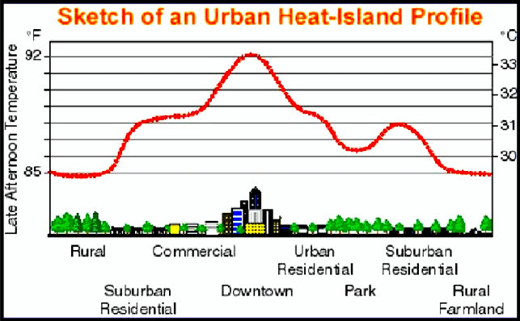
Fig.5: Effetto urbano sulla temperatura (isola di calore)

Per avere una descrizione del clima occorre avere a disposizione una quantità notevole di dati come temperatura, precipitazioni ecc. per un intervallo di tempo sufficientemente lungo (almeno trent’anni). Le osservazioni meteorologiche, attraverso la loro post elaborazione statistica, possono essere usate per la determinazione del clima.
La distribuzione della rete osservativa non è omogenea e presenta vaste aree non coperte a cui sopperiscono le osservazioni da satellite.
I satelliti sono dotati di strumentazione attiva e passiva. Gli strumenti attivi emettono radiazione elettromagnetica e analizzano lo spettro di ritorno. Gli strumenti passivi possiamo immaginarli come macchine fotografiche digitali sensibili a varie lunghezze d’onda quali l’infrarosso, il visibile, l’ultravioletto, le microonde. La radiazione rilevata dal satellite dipende dallo stato termodinamico della superficie terrestre e degli strati di atmosfera attraversata, oltre che dalla composizione degli strati stessi attraversati dalla radiazione. Si possono così stimare grandezze come la temperatura media di strati di atmosfera.

- Satelliti polari e geostazionari

Considerando l’orbita descritta intorno alla terra, possiamo dividere i satelliti in: geostazionari e polari.
I satelliti geostazionari sono posizionati sulla verticale dell’Equatore, a un’altezza di circa 36.000 km che consente loro di ruotare intorno alla Terra alla sua stessa velocità angolare e, di conseguenza, osservare sempre la stessa porzione del globo terrestre. I satelliti geostazionari assicurano una osservazione continua di una determinata zona terrestre.
I satelliti polari si definiscono tali in quanto effettuano delle orbite che attraversano i poli. Questo tipo di orbita consente una copertura globale del pianeta: mentre il satellite effettua la sua orbita (ad una altezza dal suolo di circa 800-1.000 km) la Terra ruota sotto di esso, così ad ogni rivoluzione si troverà a sorvolare, e quindi riprendere, aree differenti (una fascia di circa 3.000 km di larghezza della superficie terrestre). Il tempo impiegato per ogni orbita è di circa 1 ora e 40 minuti.
Le osservazioni effettuate con i satelliti hanno il grande vantaggio della copertura globale e di non essere influenzati da condizioni avverse sia logistiche che economiche.

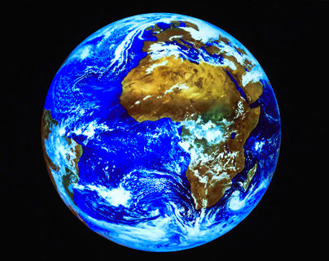

Fig.6: La Terra vista dal satellite geostazionario Meteosat-2 (fonte ESA)

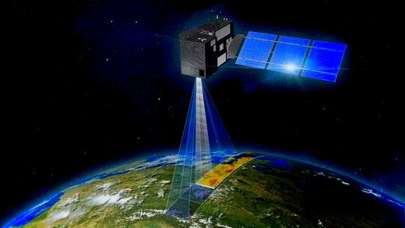

Fig.7: Rilevamento da Satellite con orbita Polare

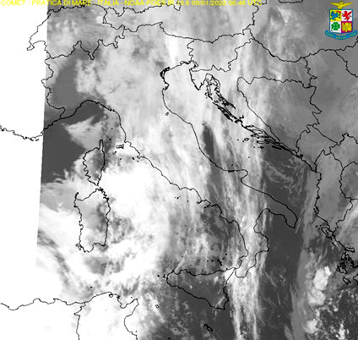

Fig.8: Immagine da satellite polare NOAA acquisita durante il passaggio sull’Italia il 9.1.2022 canale visibile (Fonte METEOAM)

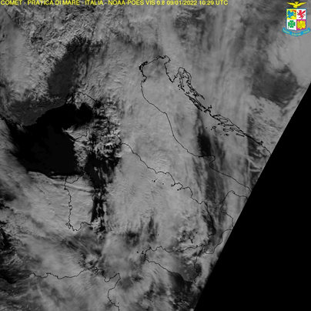

Fig.9: Immagine da satellite polare NOAA acquisite durante il passaggio sull’Italia il 9.1.2022 nel canale infrarosso (Fonte METEOAM)

- Componenti dell’atmosfera che influenzano i cambiamenti climatici

La composizione dell’aria, che complessivamente costituisce l’atmosfera, non è costante: può variare nel tempo per la stessa zona e da luogo a luogo. Se però si prescinde dal pulviscolo atmosferico, dal vapor acqueo e da qualche altro elemento, contenuti in quantità variabile, si può affermare che la composizione dell’aria è costante. La presenza, nell’atmosfera, dei moti di rimescolamento verticale a grande scala, che ostacolano la stratificazione dei gas in base al loro peso molecolare, mantiene costante la composizione dell’atmosfera fino ad una altezza di circa 80 km (Omosfera).
L’atmosfera terrestre è costituita essenzialmente da azoto e ossigeno molecolare: N₂ 78% e O₂ 20,9 % (che fa circa il 99%). Il restante 1% è costituito in gran parte da gas nobili inerti (Argon, Neon, ecc.) più altri gas presenti in concentrazioni bassissime che contribuiscono al cosiddetto “forzante radiativo” dell’atmosfera sul sistema climatico quali: l’anidride carbonica (CO₂), il metano (CH₄), l’ozono (O₃) e gli aerosol.
La CO₂ è il gas presente in maggiore concentrazione (passato dai 280 ppm dell’era pre-industriale a 414,26 ppm del 2020). La sua vita media è maggiore di 100 anni ed è quindi quello che contribuisce maggiormente all’“effetto serra antropico”, ovvero indotto dalle attività umane, “forzando” il clima verso un riscaldamento della superficie terrestre.
La quantità di vapor acqueo presente nella bassa atmosfera può variare in modo considerevole. Il vapor d’acqua oltre a originare le nubi, le nebbie e le precipitazioni, ha la capacità di interagire con l’energia termica irradiata dalla Terra e con una parte dell’energia solare; ciò è molto importante per la temperatura e per le variazioni di temperatura sulla superficie terrestre. Il vapor d’acqua ha un forte impatto sul clima: esso è il maggior responsabile dell’effetto serra naturale, che consente alla superficie della Terra di mantenere una temperatura media di 15 °C (altrimenti sarebbe circa -18 °C).
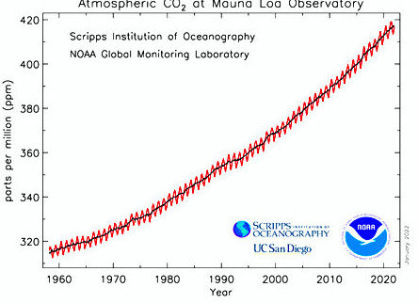
Fig. 10: Concentrazione di anidride carbonica media mensile misurata all’Osservatorio di Mauna
Loa, Hawaii (Fonte NOAA)

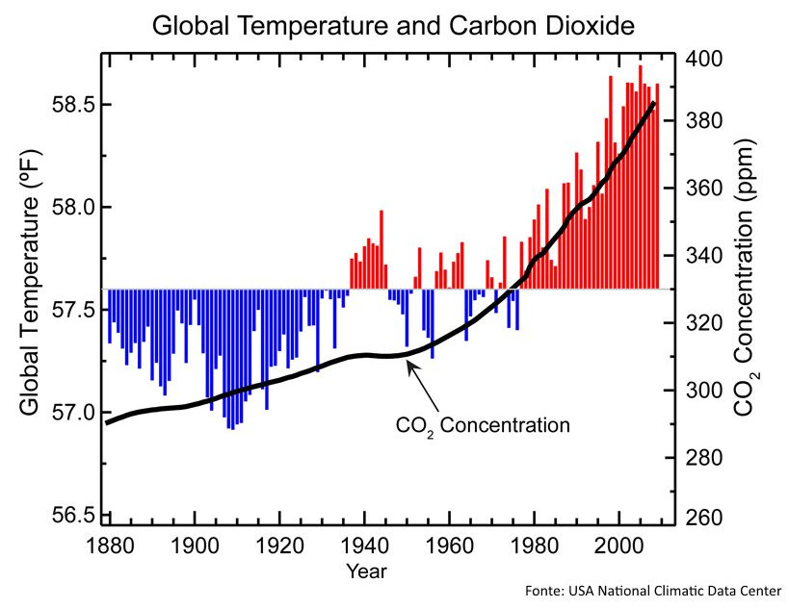

Fig.11: Andamento della temperatura e della anidride carbonica
- La situazione attuale

Secondo il primo volume del sesto rapporto di valutazione dell’Intergovernmental Panel on Climate Change (IPCC), dal titolo "The Physical Science Basis of Climate Change", pubblicato il 9 agosto 2020, “si rilevano cambiamenti nel clima della Terra in ogni regione e in tutto il sistema climatico. Molti di questi cambiamenti sono senza precedenti in migliaia, se non centinaia di migliaia di anni, e alcuni tra quelli che sono già in atto, come il continuo aumento del livello del mare, sono irreversibili per centinaia o migliaia di anni”.
“È chiaro da decenni che il clima della Terra stia cambiando, e il ruolo dell’influenza umana sul sistema climatico è indiscusso”, ha affermato la climatologa francese Masson-Delmotte, “Ora abbiamo un quadro molto più chiaro del clima passato, presente e futuro, che è essenziale per capire dove siamo diretti, cosa si può fare e come ci possiamo preparare”.
Il Rapporto valuta una probabilità superiore al 50% che negli anni immediatamente successivi al 2030 venga superato 1,5 °C di riscaldamento. Inoltre afferma che dal 1850 ad oggi la temperatura è aumentata di circa 1,1 °C.
Si può ipotizzare che se si verificasse una diminuzione delle emissioni globali di gas serra dal 2020 in poi e diventassero pari zero le emissioni di CO₂ intorno alla metà del secolo, il riscaldamento globale potrebbe essere inferiore a 1.5 °C.
L’aumento, apparentemente modesto, di circa 1,1 °C della temperatura è stato sufficiente per produrre effetti importanti e spesso disastrosi in gran parte della Terra come: innalzamento del livello dei mari, scioglimento dei ghiacciai, riscaldamento degli oceani.

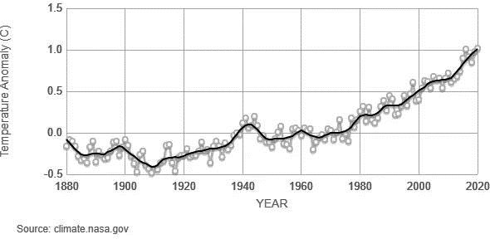
Fig.12: Andamento della temperatura globale media. (Fonte: NASA/GISS)
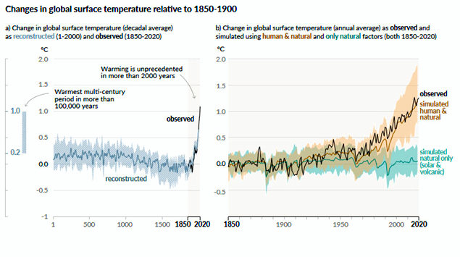

Riquadro a): variazioni della temperatura superficiale globale (media decennale) ricostruite attraverso dati paleoclimatici (linea grigia continua, periodo fino al 2000) e attraverso dati di osservazioni (linea nera continua, periodo 1850- 2020).

Riquadro b): variazioni della temperatura superficiale globale osservate (media annuale, linea nera) del periodo 1850-1900, e variazioni ottenute con le simulazioni del modello climatico CMIP6: rispetto a fattori umani e naturali (linea marrone) e rispetto ai soli fattori naturali (linea verde).

Fig13: Variazione della temperatura globale e cause del recente riscaldamento (Fonte IPCC AR6 WGI).

Nel rapporto dell’IPCC, inoltre, viene riportato che se venisse ridotto in maniera significativa il livello attuale di emissione di gas serra, si potrebbe evitare lo scenario peggiore di cambiamento climatico, ma non si tornerebbe ai valori del passato. L’IPCC sostiene che non sarà possibile arrestare il riscaldamento globale per i prossimi 30 anni. La temperatura superficiale del nostro pianeta continuerà ad aumentare almeno fino al 2050, ed è molto probabile che il riscaldamento globale possa superare 1,5 °C rispetto ai livelli preindustriali già entro il 2040.
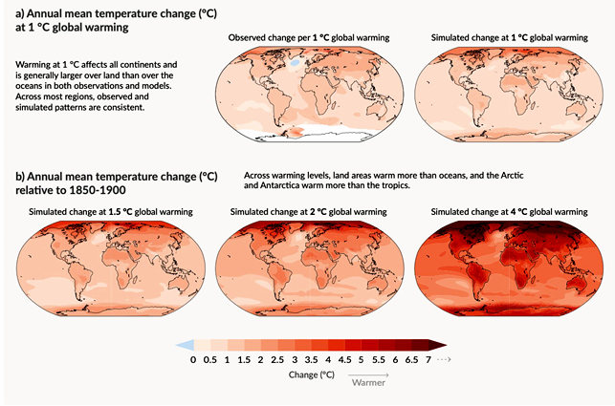
Fig.14: Variazioni della temperatura media annuale della superficie del globo (Fonte IPCC AR6 WGI).
La Fig.14:
- in a) mette a confronto la variazione media annuale della temperatura superficiale osservata e quella simulata nel periodo 1850-2020. I dati di osservazioni e quelli di simulazione sono coerenti ed evidenziano che il riscaldamento è generalmente più elevato sui continenti rispetto agli oceani;
- in b) distribuzione media annuale della temperatura superficiale simulando variazioni di 1.5 °C, 2 °C, 4 °C. In tutti e tre i casi si prevede che le aree terrestri subiscano un riscaldamento maggiore rispetto agli oceani e sia l’Artico che l’Antartico si riscalderanno più della fascia tropicale.
La temperatura, come già scritto, non è l’unico elemento in gioco nel cambiamento climatico, vi sono altri importanti parametri come le precipitazioni, i venti, l’umidità, l’estensione dei ghiacciai e il livello dei mari che stanno subendo importanti variazioni. I cambiamenti climatici stanno già influenzando molti fenomeni meteorologici estremi, come ondate di calore, precipitazioni intense, siccità e cicloni tropicali, alluvioni. In particolare:
- Le precipitazioni globali medie sulla terraferma sono aumentate dal 1950, e più rapidamente a partire dagli anni ’80. In alcune regioni le piogge sono più intense, mentre in molte altre si registra intensa siccità. Alle alte latitudini è probabile si verifichi un aumento delle precipitazioni, mentre in gran parte delle zone subtropicali esse diminuirebbero;
- Si prevede un continuo aumento del livello del mare per tutto il XXI secolo con conseguenti inondazioni costiere più frequenti e gravi soprattutto nelle aree dove il livello del suolo è basso rispetto a quello del mare;
- L’aumento del riscaldamento globale intensificherà lo scioglimento del permafrost, la perdita della copertura nevosa stagionale, lo scioglimento dei ghiacciai;
- Le ondate di calore soprattutto per le aree urbane (isola di calore), le inondazioni dovute a forti precipitazioni e l’aumento del livello del mare nelle città costiere potrebbero accentuarsi.

- Satelliti e cambiamento climatico, il ruolo dell’Italia

I satelliti svolgono un ruolo fondamentale per comprendere e controllare il cambiamento climatico. Essi permettono di individuare i cambiamenti in atto a livello globale attraverso l’osservazione degli oceani e del loro livello, l’estensione delle foreste, i movimenti dei ghiacciai, la copertura nevosa, l’osservazione di incendi, di alluvioni, della concentrazione dei gas serra nell’atmosfera, l’estensione dei deserti, ecc. Nel rapporto dell’IPCC i dati satellitari costituiscono una delle fonti primarie su cui è basato il rapporto stesso.
Analizzando i dati da satelliti, i ricercatori del Joint Research Center (JRC) europeo, hanno pubblicato uno studio sullo stato delle coste mondiali. Secondo questo studio, a causa del cambiamento climatico, “entro la fine del secolo, circa la metà delle spiagge nel mondo subirà un’erosione oltre i cento metri” e alcune di esse “scompariranno completamente”.
Altro esempio di uso dei dati da satellite nel controllo del cambiamento climatico è la partecipazione di e-GEOS, una società di Telespazio (80%) e Agenzia Spaziale Italiana (20%), tra i leader mondiali nel campo della geo informazione e del telerilevamento satellitare, al progetto della Città Metropolitana di Milano finanziato dall’Unione Europea, Life METRO Adapt. In questo progetto e-GEOS ha fornito mappe satellitari che hanno permesso di individuare le anomalie termiche notturne sull’area milanese durante le onde di calore nelle estati dal 2015 al 2018. Integrando i dati delle anomalie termiche con i dati ISTAT sulla popolazione dell’area metropolitana di Milano è stato possibile, a livello territoriale, individuare le fasce più esposte alle ondate di calore, come le persone anziane. Sono state quindi realizzate mappe di rischio in grado di dare un quadro chiaro della situazione in caso di “isola di calore” anche in funzione di eventuali interventi per il contrasto del disagio sia da parte della protezione civile che di eventuali interventi urbanistici.

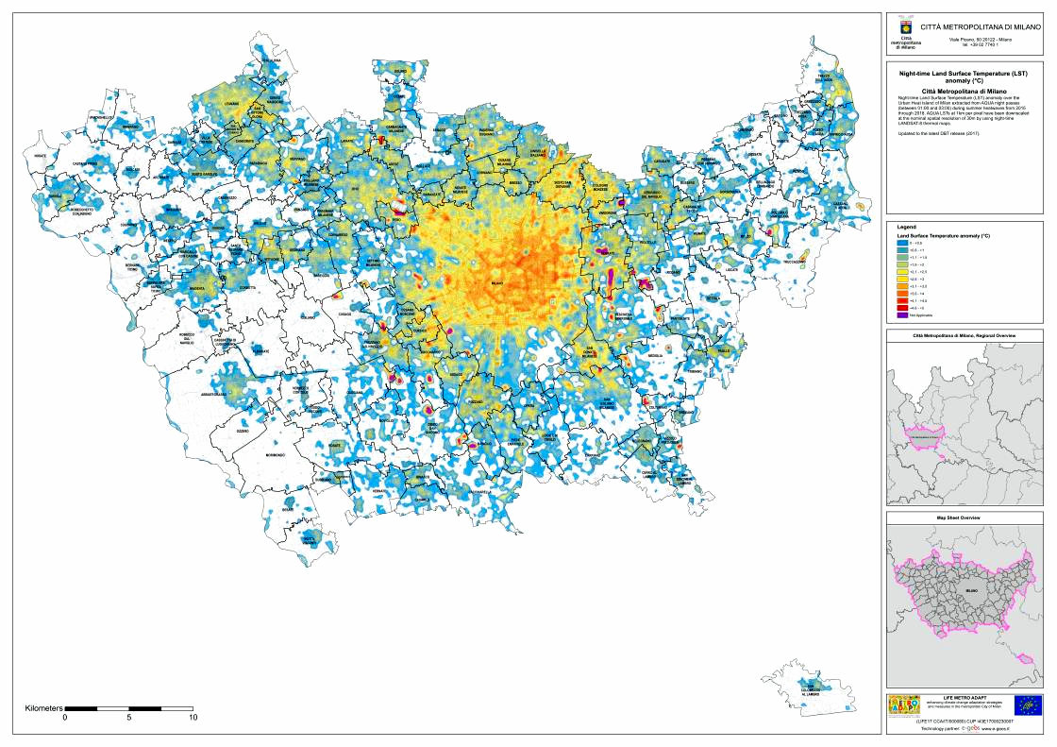

Fig.15: Progetto Life METRO Adapt

Nel settembre 2010 il riscaldamento globale innesca il distacco di oltre 250 chilometri quadrati di ghiaccio dal corpo principale del Ghiacciaio Petermann. L’iceberg inizia il suo viaggio alla deriva nello stretto di Nares. I satelliti italiani COSMO-SkyMeD, dell’Agenzia Spaziale Italiana (ASI) e del Ministero della Difesa, seguono la rotta e l’evoluzione dell’iceberg fino al suo frantumarsi. COSMO-SkyMed è una missione di Osservazione della Terra, i suoi satelliti sono in grado di scrutare il globo dallo spazio 24 ore al giorno con qualsiasi condizioni meteorologiche dando un valido aiuto a prevedere frane, alluvioni e a coordinare i soccorsi in caso di terremoti o incendi. COSMO-SkyMed si basa su una costellazione di satelliti dotati di radar ad apertura sintetica (SAR) che lavorano in banda X (in grado di vedere attraverso le nuvole e in assenza di luce solare).
Il 18 gennaio 2021 è diventato operativo COSMO-SkyMed Seconda Generazione (CSG) con il primo di quattro satelliti previsti che è andato ad affiancare i quattro di prima generazione. La costellazione COSMO-SkyMed ad oggi consta di cinque satelliti operativi orbitanti intorno alla Terra.

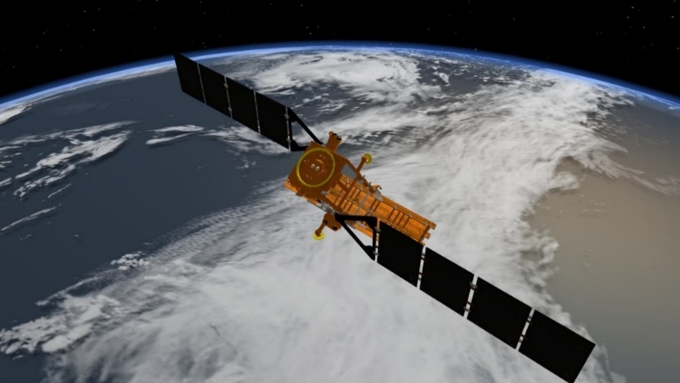

Fig.16: Satellite COSMO-SkyMed (Fonte ASI)

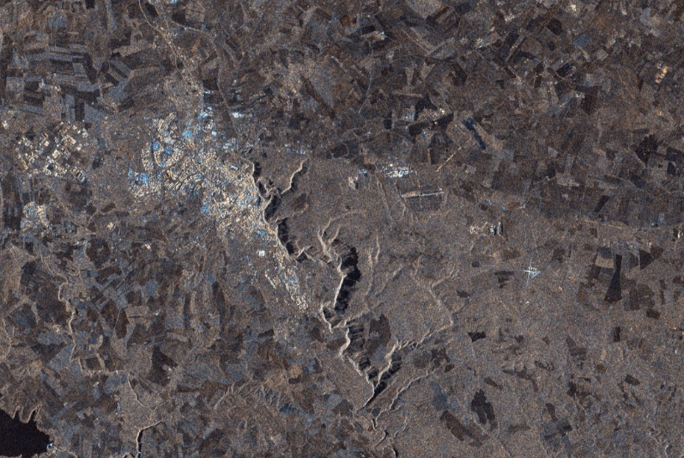

Fig.17: Matera vista dal Satellite COSMO-SkyMed (Fonte ASI)

Nel 1998, la Commissione Europea insieme ad alcune agenzie spaziali, lancia il programma GMES (Global Monitoring for Environment and Security), trasformato in seguito in programma COPERNICUS, con l’obiettivo di contribuire al programma GEOSS finalizzato allo sviluppo di un sistema per l’osservazione globale della Terra e rendere L’Europa indipendente nel rilevamento e nella gestione dei dati sullo stato di salute del globo terrestre.
COPERNICUS è un sistema complesso che utilizza enormi quantità di dati globali provenienti da satelliti e da sistemi di misurazione terrestri, aerei e marittimi. Integra ed elabora tutte queste informazioni, fornendo agli utenti informazioni affidabili e aggiornate attraverso una serie di servizi nell’ambito dell’ambiente, del territorio e della sicurezza. Ha tra le finalità prioritarie il monitoraggio degli oceani, della vegetazione dell’atmosfera e la gestione dei disastri naturali. Inoltre ricopre un importante ruolo nell’ambito relativo al cambiamento climatico.

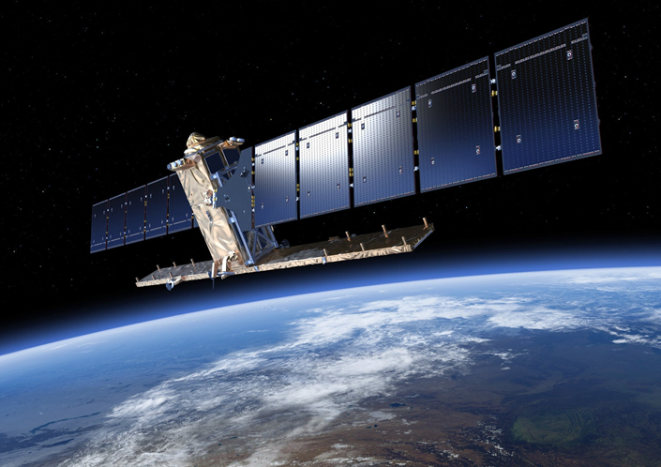

Fig.18: Rappresentazione di uno dei due satelliti Sentinel-1, i primi del programma Copernicus dell’Esa. (Illustrazione: Esa)

Il programma COPERNICUS si basa su una serie di sei tipologie di satelliti, chiamati Sentinelle, finalizzate a specifiche applicazioni e servizi. I servizi in cui opera COPERNICUS si dividono in sei aree tematiche: il suolo, il mare, l’atmosfera, i cambiamenti climatici, la gestione delle emergenze e la sicurezza.

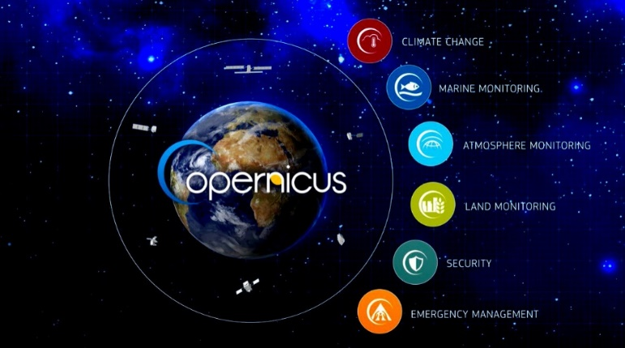

Fig.19: Le aree tematiche del programma COPERNICUS (Fonte COPERNICUS)

I satelliti “sentinelle” hanno le seguenti specifiche applicazioni:
- Copernicus Sentinel-1 fornisce immagini radar giorno e notte, in tutte le condizioni meteorologiche, per servizi terrestri e oceanici;
- Copernicus Sentinel-2 fornisce immagini ottiche ad alta risoluzione per servizi di monitoraggio del territorio;
- Copernicus Sentinel-3 fornisce dati ottici, radar e altimetrici ad alta precisione per servizi marini e terrestri;
- Copernicus Sentinel-4 fornisce dati per il monitoraggio della composizione atmosferica;
- Copernicus Sentinel-5 fornisce dati per il monitoraggio della composizione atmosferica, misurazioni accurate dei costituenti dell’atmosfera, come ozono, biossido di azoto, biossido di zolfo, monossido di carbonio, metano, formaldeide, e delle proprietà dell’aerosol;
- Copernicus Sentinel-6 fornisce dati per la misurazione dell’altezza della superficie del mare finalizzati anche a studi sul clima.

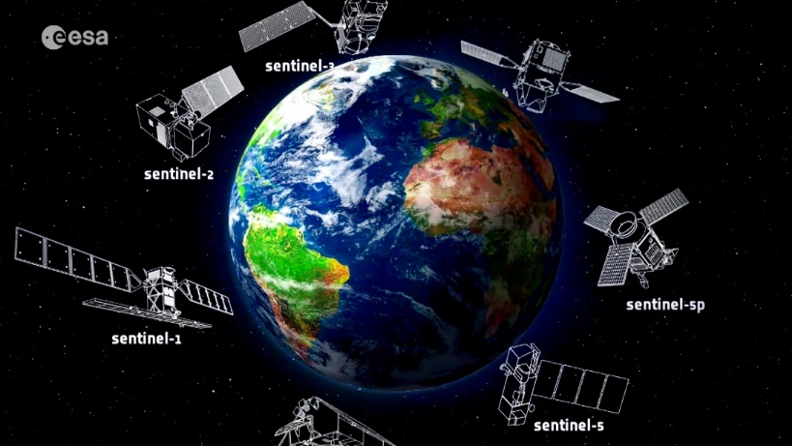

Fig.20: Le “sentinelle” del programma COPERNICUS (Fonte ESA)

La concentrazione di gas serra nell’atmosfera viene analizzata mediante i dati forniti dai satelliti Sentinel attraverso il Greenhouse Gas project dell’Agenzia Spaziale Europea e dal satellite Orbiting Carbon Observatory 2 della Nasa.
Durante il G20 di Roma e la Cop26 a Glasgow le nazioni partecipanti hanno preso l’impegno di ridurre a zero le emissioni di gas serra entro il 2050.
A seguito di questi obiettivi l’Agenzia spaziale europea (ESA) ha annunciato il lancio del primo satellite dedicato a monitorare le emissioni di anidride carbonica dovute ad attività umane. L’ESA, in collaborazione con la Commissione europea, Eumetsat e le industrie coinvolte nel progetto sono impegnate affinché la missione Copernicus Anthropogenic Carbon Dioxide Monitoring CO₂M parta entro il 2025. I dati della missione permetteranno di stabilire quale è l’esatto contributo alle emissioni antropogeniche di anidride carbonica provenienti dai singoli Paesi o addirittura da singole regioni o città. I dati raccolti da CO₂M saranno molto importanti e daranno un forte contributo per raggiungere gli obiettivi della riduzione dei gas serra.

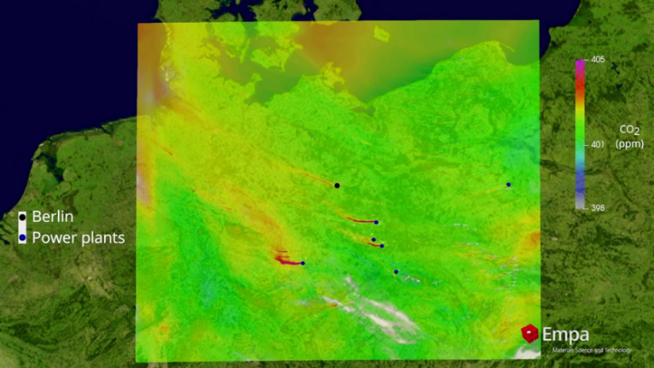

Fig.21: Dati simulati che mostrano pennacchi di anidride carbonica di Berlino e delle vicine centrali elettriche il 2 luglio 2015. I dati sono stati generati dall’Empa, nell’ambito dell’iniziativa finanziata dall’ESA. (Fonte ESA)

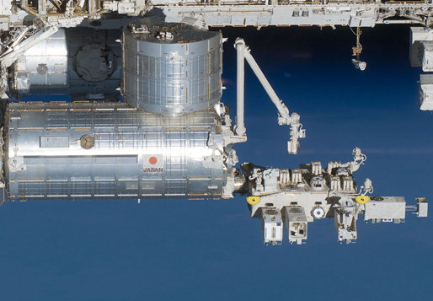

Fig.22: L’Orbiting Carbon Observatory 3 della Nasa montato nel Japanese Experiment Module-Exposed Facility della Stazione Spaziale Internazionale. (Foto: Nasa)

Il Copernicus Climate Change Service dell’Unione Europea, nel suo rapporto annuale, riporta che a livello globale il 2021 è stato tra i sette anni più caldi della storia. La temperatura media annuale è stata di 0,3 °C al di sopra del periodo di riferimento 1991-2020 (Fig.23). Si sono verificati eventi estremi, con inondazioni in Europa centrale, forti ondate di caldo nel Mediterraneo e in Nord America. A causa delle emissioni di gas serra sono continuate ad aumentare le concentrazioni globali di anidride carbonica e di metano.

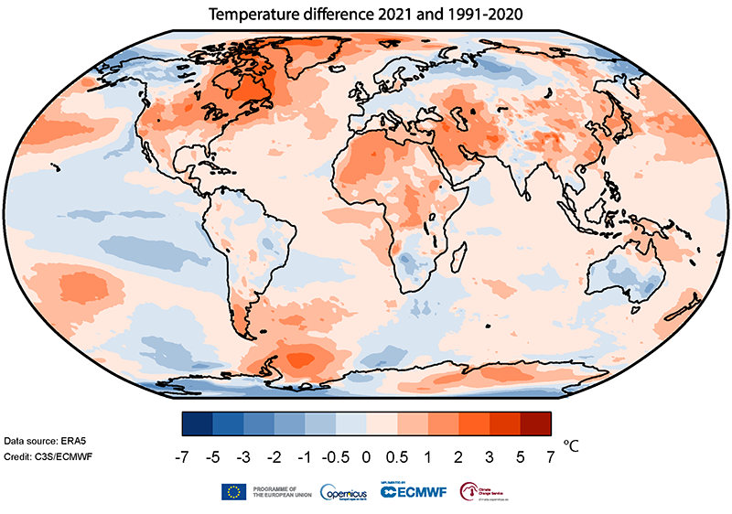

Fig.23: Temperatura dell’aria a un’altezza di due metri riferita al 2021, mostrata rispetto alla media 1991-2020. Fonte: ERA5. Credit: Copernicus Climate Change Service/ECMWF

In Italia, a fine ottobre 2021, un violento nubifragio si è abbattuto sulle coste della Calabria e della Sicilia causando inondazioni e addirittura tre morti nella zona di Catania. Si è trattato di un medicane, un fenomeno molto simile ad un uragano il cui nome deriva dalla combinazione di Mediterranean e hurri-cane. I medicane si formano nel Mediterraneo e raggiungono raramente l’intensità dei cicloni tropicali. Come gli uragani, anche i medicane, hanno la classica forma a spirale, data dalle nubi che ruotano vorticosamente attorno ad un “occhio” centrale, ed entrambi generano intense piogge e temporali con forti raffiche di vento. Sia gli uragani che i medicane si originano sul mare da cui prendono l’energia per innescare una corrente ascensionale che porta alla formazione del fenomeno. Il periodo di sviluppo va da settembre a gennaio, intervallo durante il quale l’acqua del mare è sufficientemente calda. Sono abbastanza rari, ma a causa del riscaldamento globale e del conseguente aumento della temperatura del mare e degli oceani si potrebbe prevedere un aumento della loro intensità.

Bibliografia:

- Curci G. e Visconti G.; Modelli e dati per lo studio dei cambiamenti climatici e la qualità dell’aria. CETEMPS – Dipartimento di Fisica, Università degli Studi dell’Aquila
- ESA, articoli vari
- Pasini A.; I cambiamenti climatici. Meteorologia e clima simulato
- ESA, Programma COPERNICUS; Europe’s eyes on Earth
- Telespazio; spazio e ambiente
- IPCC, Climate Change 2021: le basi fisico-scientifiche
- YouTube, Mission Beyond: Luca’s climate message
- NASA, Climate Time Machine
- ASI, Agenzia Spaziale Europea; Il programma europeo per l’osservazione satellitare della Terra
- Colella G.; Meteorologia Aeronautica

